2 Hal Penting Agar Kau Bahagia

Untuk diriku dimasa lalu, seorang yang sedang menghadapi masa-masa terberat dalam hidupnya. Seorang yang lemah dan takut ketika sendiri dan beranggapan ini telah berakhir. Namun, ini bukanlah akhir. Kita memang bukan seorang yang pandai berkata-kata, itulah alasan suara kita tak pernah terdengar. Jangan khawatir? Aku mengerti, tak apa, jangan khawatirkan itu semua, PERCAYALAH.. Kebahagiaan sudah dekat, dia berada disampingmu. Dan kau hanya perlu meraihnya sedikit saja dan dia akan selalu menjagamu tanpa pernah meninggalkanmu. Untuk itu,, kukirimkan secuil surat agar engkau selalu ingat dan percaya akan hal indah di masa depan.

“Kamu tidak akan pernah tahu seberapa kuat dirimu…
hingga kuat menjadi satu-satunya pilihan dalam hidupmu.”
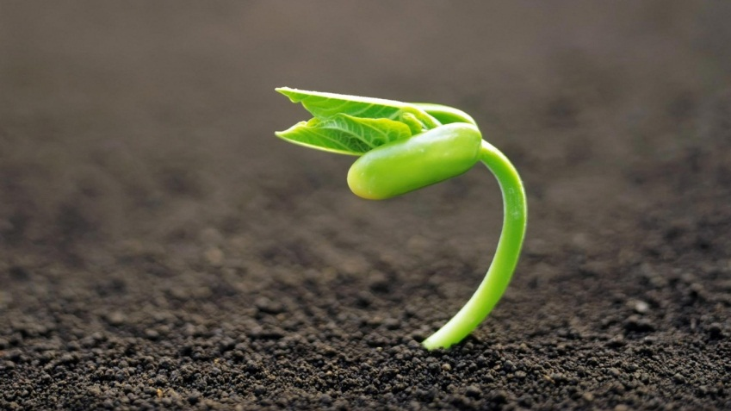
Kini aku bisa bergerak bebas berputar mengelilingi dunia seperti mimpi yang sudah pernah kita buat. Bukan hal yang mudah memang, tapi kuyakin kau mampu melewatinya. Aku tahu, terjatuh dalam jurang seperti ini tidak akan membuat kepala batu seperti kita menyerah. Jurang yang dalam dan sepi itu seperti tempat penggemblengan. Sakit memang, tapi akankah kita harus terus mengeluh karena sakit? Rasa sakit dan ketakutan akan memaksamu untuk bertahan hidup dan waktu yang sempit akan memaksamu untuk terus bergerak. Tidak ada waktu untuk berhenti dan tidak ada waktu untuk menunggu. Bergeraklah selagi kuat, karena kita tidak pernah tahu sekuat apa diri ini.
Ingatlah, sebelumnya tidak pernah ada seorang yang sukses tanpa pengorbanan. Tahukah kamu, mereka terlalu sering jatuh dalam jurang seperti kita. Tapi ketika itulah mereka tahu dengan jelas, kebahagiaan menanti diatas sana. Itulah bekal kita untuk kedepannya, cukup percaya dan percaya, pahitnya hidup tidak sepadan dengan manisnya hidup. Inilah kekuatan yang akan membuat kita terus bermimpi untuk menaklukkan dunia dengan mimpi-mimpi kecil kita.

“Kerja Keras tidak pernah Berkhianat”
Jangan pernah apa yang kau lakukan tidak berguna. Hidup hanyalah sepenggal kalimat diantara ribuan paragraph. Dimana setiap kalimat ke kalimat lainnya tidak pernah kita ketahui sebelum kita melewatinya. Janganlah engkau lupa bahwa hidup terlalu singkat dan tidak selamanya manis. Pahit, asam manisnya kehidupan inilah yang membuat kita lebih bersyukur telah diberi kesempatan untuk hidup. Setiap keringat, rasa sakit dan tangis yang kau keluarkan akan membuatmu semakin dewasa. Setiap detailnya akan membawamu semakin dekat dengan mimpimu.
Pada saatnya nanti, kerja keras akan mengantarkanmu pada kebahagiaan seutuhnya. Kepercayaan dan keyakinanmu akan membuat semua orang kembali, dan ketika itulah kebahagiaan tak kan pernah meninggalkanmu walau sedetikpun

“Selamat berjuang diriku di masa lalu, jadilah kuat untuk menyongsong bahagia. Salam dariku yang bahagia disini, dengan kebahagiaan yang tak pernah meninggalkanku”

